2026학년도 모바일공학전공 하반기 공모전
[트랙 2] 임베디드 환경 On-device AI 최적화 챌린지
예선 결과 보고서 — 자유주제

1. 팀 정보
구분 | 내용
팀명 | 팀명 기입
선택 주제 | 자유주제 — 자유 모델 최적화
대상 모델명 | OpenAI CLIP ViT-B/16 이미지 인코더 (open_clip ViT-B-16, pretrained=openai)
팀원 (성명 / 학번 / 역할) | 성명 / 학번 / 역할
 | 성명 / 학번 / 역할
 | 성명 / 학번 / 역할
대표자 연락처 | 연락처 기입
제출일 | 2026년 월 일

2. 결과 요약
항목 | Baseline | 최적화 후 | 변화율
모델 크기 (MB) | 344.9 | 89.8 | −74.0%
파라미터 수 (M) | 86.19 | 86.20 (분리용 행렬 포함) | ≈0% (수는 그대로, 32→8비트)
연산량 (GFLOPs) | 35.13 | 35.13 | 0% (INT8 연산으로 수행)
추론 Latency (ms) | 58.06 (p50) | 25.51 (p50)* | −56.1% (2.28배)
Throughput (FPS) | 17.2 | 39.2 | +128%
피크 메모리 사용량 (MB) | 516 | 232 | −55.0%
정확도 | COCO-confirm R@1 41.80% | 53.50% | +11.70%p [95% 범위 +10.67, +12.76] (적응 +12.55, 양자화 −0.86)

요약
OpenAI CLIP ViT-B/16 이미지 인코더(사진 검색의 색인 단계)를 두 단계로 최적화했다. ① 양자화: 원인 분석으로 찾은 블록 5~7 fc2 입력의 이상치 32채널만 FP32 작은 행렬곱으로 분리(SPL)하고 나머지는 정적 INT8. ② 도메인 적응: 블록 0~7은 얼리고 뒤쪽 4블록만 COCO train2017 사진 3만 장으로 대조 학습(CPU 59분)해, ①의 양자화 처방을 그대로 쓸 수 있게 했다.
PC CPU(ONNX Runtime, 4스레드) 기준 지연 2.28배 단축, 크기 −74%, 메모리 −55%. 정확도는 원본 FP32 대비 COCO 검색 R@1 +11.70%p(적응 +12.55, 양자화 −0.86)이고, 학습에 쓰지 않은 Flickr30k에서도 +10.96%p. CIFAR-100 제로샷은 68.01→67.70%(−0.31%p). 판정은 결과를 보기 전에 정한 규칙으로 봉인 분할에서 한 번만 했다.
양자화 처방만 보면(원본 가중치) R@1 −0.96%p로 사전 기준(−2%p)을 통과했다. Hailo-10H(DFC 5.4.0)에는 원본 가중치로 이식해 공식 설정과 같은 13 컨텍스트로 컴파일했으나 판정 분할 R@1 −3.03%p(공식 −3.16%p)로 기준 미달이며, 적응 가중치 이식은 본선에서 한다(6.6·7장).
재현: 원 실험 PC의 빈 폴더와 다른 PC(새 환경)에서 정확도 값이 모두 그대로 재현됐다(6.3). *최종 구성은 SPL과 연산 그래프가 같아(가중치 값만 다름) 속도·메모리는 SPL 측정값이다.

3. 대상 모델 및 선정 사유

3.1 대상 모델
구분 | 내용
모델명 / 버전 | CLIP ViT-B/16 이미지 인코더 (open_clip ViT-B-16, QuickGELU, 입력 224×224, 출력 512차원)
모델 유형 (비전 / 언어 / 멀티모달 등) | 멀티모달(이미지-텍스트 대조 학습) 모델의 이미지 인코더 = 비전 트랜스포머(12블록, 폭 768)
저장소 URL | https://github.com/mlfoundations/open_clip (원 모델: https://github.com/openai/CLIP)
커밋 해시 또는 릴리스 태그 | open_clip_torch 3.3.0 (PyPI 릴리스) / Hailo 경로: Hailo Model Zoo 5.4.0 공식 ONNX
사전학습 가중치 출처 | OpenAI 공개 CLIP 가중치 (open_clip pretrained=openai로 자동 다운로드) = 기준 모델. 최종 모델은 여기에 뒤쪽 4블록만 도메인 적응 학습한 가중치(repro/weights/da_tail_chosen.pt, 5.3)를 덮어쓴 것
라이선스 | OpenAI CLIP: MIT, open_clip: MIT 제출 전 각 저장소 LICENSE 확인

3.2 선정 사유
한 줄 요약: 실제 사진 검색 앱에서 쓰이는 공개 모델이고, Hailo-10H 공식 지원 모델이라 제조사 기본 양자화와 같은 평가로 직접 비교할 수 있으며, 그 기본 양자화에서도 손실이 큰 모델이라 개선 여지가 분명하다.
왜 이 모델인가
• 실사용: 오픈소스 사진 관리 앱 Immich의 문장 검색이 CLIP 계열 모델을 쓰며, 선택 가능한 모델에 ViT-B-16__openai가 있다 [1].
• Hailo 공식 지원 = 비교 기준 확보: Hailo Model Zoo의 Hailo-10H 공개 모델 표에 clip_vit_b_16_image_encoder가 있다(CIFAR-100 제로샷 top-1 FP 68.6 → 하드웨어 64.6) [2]. 같은 평가에서 제조사 기본 설정 대비 개선을 보일 수 있다.
• 개선 여지: 같은 표에서 ViT-B/16의 양자화 손실(−4.0%p)은 ViT-B/32(−0.8%p)보다 크다. B/16은 FP 정확도가 더 높다(68.6 vs 65.3) [2].
• 기술적 난이도: 트랜스포머의 활성값 이상치는 8비트 양자화를 어렵게 하는 알려진 문제다 [3][6]. 실제로 ONNX Runtime 기본 정적 INT8에서 R@1이 0.19%로 붕괴했다(5.3).
왜 경량화해야 하나
• 비용은 색인에 몰린다: 사진 검색은 사진마다 이미지 인코더를 한 번(색인), 질의마다 텍스트 인코더를 한 번 돌린다. 실측에서 질의 1개는 27 ms(p50), 사진 10만 장과의 비교 계산은 4 ms인 반면, 색인은 FP32에서 사진 1장당 71.6 ms였다(6.5). 갤러리가 클수록 이미지 인코더가 비용을 지배한다.
• 실시간 처리 가능 여부: 디코드를 포함한 사진 1장 처리가 FP32 71.6 ms에서 INT8 31.5 ms로 줄어 30 fps(33.3 ms) 안에 들어온다(여유는 작다). 1,000장 색인 최대 메모리는 508→213 MB.
• 기기 안 처리: 사진을 서버로 보내지 않아 개인정보를 보호하고 오프라인에서도 동작한다. NPU로 옮기면 CPU를 다른 작업에 쓸 수 있다.
• 기존 텍스트 검색과 호환: 텍스트 인코더는 FP32 그대로 두어 INT8 이미지 임베딩을 기존 CLIP 텍스트 질의로 그대로 검색한다(6.5의 R@1이 바로 이 조합의 측정값). 더 작은 다른 모델(예: MobileCLIP [5])로 바꾸면 임베딩 공간이 달라져 색인을 모두 다시 만들어야 한다.

3.3 Hailo-10H 호환성 사전 검토
결론: CPU 폴백 없이 그래프 전체가 Hailo-10H용 HEF로 컴파일됐다(DFC 5.4.0, 에뮬레이터로 정확도 검증). 실기기 동작·속도는 본선에서 확인한다. 또한 예선 단계의 기법 선택 자체를 NPU 구동을 전제로 내렸다(아래 마지막 항목).
컴파일 가능성 확인
• 파싱: Hailo Model Zoo 공식 ONNX를 시작·끝 노드 지정 없이 translate_onnx_model로 변환했다. 앞뒤를 잘라 CPU에 남긴 부분이 없다.
• 구조 확인(컴파일된 HAR): 입력 224×224×3(uint8) → 출력 512차원. 입력 정규화가 칩 안에 있고 호스트·후처리 층이 없다(공식·우리 구성 모두). 층 구성은 conv 74, matmul 24, 정규화·활성·원소 연산 등 표준 연산뿐이다(logs/dfc/hef_check.md).
• 컴파일 결과: 공식 설정 HEF 79.3 MB·13 컨텍스트, 우리 구성(이상치 갈래 16비트) 79.6 MB·13 컨텍스트로 공식과 같다. 참고로 7번 층 전체를 16비트로 두면 14 컨텍스트가 된다.
• 정밀도 대응: Hailo-10H는 INT8과 16비트(a16_w16)를 층별로 섞을 수 있어, ORT에서 FP32로 남긴 이상치 채널 갈래를 16비트로 대응했다. 활성 16·가중치 8비트(a16_w8)는 DFC 내부 오류로 컴파일되지 않아 쓰지 않았다. INT4(가중치 전용)는 ORT에서 시험했으나 정확도가 회복되지 않아 제외했다(5.3).
• 텍스트 인코더: 질의마다 한 번이라 호스트 CPU(FP32)에 둔다. HEF 컴파일도 시도했으나 공식 설정의 미세조정 단계가 이 PC에서 멈춰 중단했다(7.1).
• 본선 기준값: Hailo가 공식 HEF로 잰 값은 배치 1 51.5 fps, 배치 8 158 fps다 [2]. 우리 구성은 컨텍스트 수가 같아 비슷한 속도를 기대하되, 보드에서 실측해 확정한다. (DFC 프로파일러의 컨텍스트별 추정을 합산한 값은 전환 비용이 빠져 과대 추정이므로 쓰지 않는다.)
실기기 구동을 위해 내린 설계 선택
• NPU에서 돌 수 있는 방식만 채택: CPU에서는 동적 INT8+fc2 보호(A1-c67-pc)가 더 정확하고 빨랐지만, 실행 중 스케일을 계산하는 방식이라 NPU에 올릴 수 없어 최종 후보에서 뺐다. 채택 처방(SPL)은 고정 스케일 정적 INT8이다(5.3, 7.1).
• 연산 전부를 칩에: 이상치 처리를 CPU로 빼지 않고, 등가 변환(채널 재배열+갈래 분할)으로 그래프 안에 넣어 칩 안에서 처리한다. 입력 정규화도 칩 안이라 호스트는 사진 디코드·리사이즈만 한다.
• 속도 비용 최소화: 7번 층 전체를 16비트로 두면 14 컨텍스트로 늘어 컨텍스트 전환이 추가된다. 32채널 갈래만 16비트로 두는 분할을 택해 공식과 같은 13 컨텍스트를 유지했다.
• 칩의 혼합 정밀도 활용: 대부분은 INT8, 이상치 갈래만 16비트로 두어 Hailo-10H의 층별 정밀도 지정 기능을 필요한 곳에만 썼다.
• 메모리 여유: HEF 79.6 MB로 온보드 8 GB 메모리에 비해 작아, 색인용 임베딩과 다른 작업을 함께 둘 여유가 있다.
• 역할 분담: 사진마다 도는 이미지 인코더(비용 대부분, 3.2)는 NPU, 질의당 1회인 텍스트 인코더는 호스트 CPU에 둔다. 색인은 사진을 몰아서 처리하는 작업이라 배치·비동기 처리로 NPU를 쉬지 않게 할 수 있다(배치 8 공개값 158 fps [2]). 본선에서 배치·파이프라인 효과와 CPU 단독 대비 CPU 부하를 실측한다(7.2).

4. 실험 환경
구분 | 사양 및 버전
CPU | Intel Core i9-14900KF (측정은 4스레드 고정) / 재현 확인: Intel Core i9-12900
GPU (모델 / VRAM) | 사용하지 않음 (정확도·속도·Hailo 컴파일 모두 CPU)
RAM | 23.5 GB (WSL2 할당)
OS | Windows + WSL2 Ubuntu 22.04 (커널 6.18.33.2-microsoft-standard-WSL2)
Python 버전 | 3.10.12
딥러닝 프레임워크 / 버전 | PyTorch 2.14.1+cpu, open_clip_torch 3.3.0, ONNX 1.23.1 (opset 17), NumPy 2.2.6, Pillow 12.3.0
CUDA / cuDNN 버전 | 해당 없음 (CPU 전용, CUDA_VISIBLE_DEVICES='')
양자화·최적화 도구 / 버전 | ONNX Runtime 1.23.2 (onnxruntime.quantization, QDQ) / Hailo Dataflow Compiler 5.4.0 (TensorFlow 2.19.1, hailo10h)

5. 적용한 최적화·양자화 기법

5.1 기법 요약
적용 기법 | 적용 대상 | 주요 설정값 | 단독 적용 효과
ONNX 변환·상수 폴딩 | 이미지 인코더 전체 | opset 17, 노드 996→489 | 출력 일치 (최대 오차 1.03e-5, 코사인 1.000000)
정적 INT8 PTQ (가중치 MatMul 한정, A2m) | 가중치 MatMul 49개 | MinMax, 텐서별, QDQ, 캘리브 COCO 64장 | R@1 −6.89%p (ORT 기본 정적은 −41.61%p 붕괴)
혼합 정밀도 (민감층 FP32 유지) | 블록 6·7 fc2 | 해당 층만 양자화 제외 | R@1 −6.89 → −1.18%p
채널별 가중치 양자화 | 가중치 MatMul | per-channel | R@1 −1.18 → −0.86%p
이상치 채널 분리 (SPL-b567-k32, 채택 처방) | 블록 5·6·7 fc2 입력 | 캘리브에서 |x| 상위 32채널만 FP32 작은 행렬곱, 나머지 INT8 | R@1 −0.96%p, 25.51 ms (2.28배), 89.8 MB (fc2 통째 FP32보다 14 MB 작음)
도메인 적응 + SPL (최종, DA-SPL) | 블록 8~11·ln_post·proj 학습 → 위 SPL 처방 | COCO train2017 3만 장, 대조 학습 2에폭, lr 1e-5, 텍스트 인코더·블록 0~7 고정 | 적응 FP32 +12.55%p, 양자화 −0.86%p → 원본 대비 +11.70%p (Flickr30k +10.96)
(Hailo) 이상치 갈래 16비트 | 블록 7 fc1·GELU·fc2의 32채널 | a16_w16, 나머지 공식 설정 | 13 컨텍스트 유지, R@1 −3.03%p (공식 −3.16)

5.2 양자화 상세
구분 | 내용
양자화 방식 (PTQ / QAT) | PTQ (정적). 양자화 전에 FP32 상태에서 도메인 적응 학습(뒤쪽 4블록)을 한 번 하고, 그 FP32 모델을 원본과 같은 처방으로 양자화(QAT 아님)
정밀도 (INT8 / INT4 / 혼합) | 혼합: 가중치 INT8(채널별)·활성 INT8(텐서별, MinMax) + 이상치 32채널×3블록 FP32 / Hailo: INT8 + 이상치 갈래 a16_w16
캘리브레이션 데이터셋 | COCO val2017 중 평가 분할에서 제외한 사진 (splits/calib_coco_64_s0.txt). 평가 사진과의 겹침을 코드로 차단(겹침 0)
캘리브레이션 샘플 수 | 64장 (Hailo 사후 분석: 64장 3묶음, 합집합 189장)
양자화 제외 레이어 (있는 경우) | 비가중치 연산(어텐션 활성 MatMul 24개, Softmax, LayerNorm, Add)은 FP32 / 이상치 채널 행렬곱 3개(블록 5·6·7) FP32. 적응 후에도 보호 노드 목록·이상치 채널이 원본과 동일(블록 0~7을 얼렸기 때문)

5.3 적용 근거 및 과정
원인을 측정으로 찾고, 찾은 곳만 고치는 순서로 진행했다. 정확도 수치는 CIFAR-100 검증셋(10,000장) 기준이다(검색 평가는 6장).
1. 첫 실패: ORT 기본 정적 INT8(A2)이 2.09%로 붕괴했다. 채널별·Percentile·Entropy·일부 층 제외 등 7가지 탐침이 모두 1.5~4.8%에 그쳐, 범위 추정 방식이 원인이 아님을 확인했다. Softmax·Add까지 양자화한 것이 원인으로 보고 가중치 MatMul 49개로 제한하자(A2m) 53.6%로 회복했다(FP32 68.8%).
2. 어느 층인가(민감도): 층 종류·깊이·블록별로 한 묶음씩 FP32로 남겨 회복량을 쟀다. fc2 12개를 남기면 손실의 100%, 블록별로는 7번 75%·6번 49%·5번 15%가 회복됐다.
3. 왜 그 층인가(활성값): 블록 5~7 fc2 입력은 최대값이 17/26/42인데 99.9%의 값이 8비트 255칸 중 9~18칸에 몰려 있다(그림 2). 이상치는 3~4개 채널에 집중돼 있다.
4. 처방 1, 민감층 보호: 6·7번 fc2를 FP32로 두고 가중치를 채널별로 양자화하자 69.09%로 FP32 수준이 됐다.
5. 처방 2, 이상치 채널 분리(최종): 층 전체가 아니라 이상치 32채널만 FP32 행렬곱으로 떼어 내고 나머지를 INT8로 두었다. 원본과 등가 변환인지 확인했다(코사인 0.9999999). FP32로 남는 부분이 작아 모델이 더 작다(89.8 MB vs 103.7 MB).
6. Hailo 이식: fc2만 16비트로 나누면 실패했다(fc1+GELU 출력이 먼저 8비트로 깎임). 그래서 fc1부터 갈래를 나눠 13 컨텍스트를 유지하며 select 분할에서 기준을 통과했다. 판정용 분할 결과는 6.6에서 다룬다.
7. 선택 규칙: 후보는 NPU에서 실행 가능한 정적 구성으로 한정했다. 동적 INT8+fc2 보호(A1-c67-pc)는 CPU에서 더 정확하고 빠르지만(−0.57%p, 24.05 ms) 실행 중 범위를 계산하는 방식이라 NPU 이식 전제에 맞지 않아 비교 기준으로만 남겼다.
8. 도메인 적응(최종 단계, 10/20): 범용 CLIP을 일상 사진 검색에 맞게 뒤쪽만 추가 학습했다. 설계 근거는 셋이다. ① 양자화 처방 보존: 이상치가 블록 5~7에 있으므로 블록 0~7을 얼리면 SPL 처방이 그대로 유효하다(적응 후 보호 노드·이상치 채널 동일, 블록 8~11 fc2 활성값도 새 이상치 없음: 8비트 눈금 47~71칸). ② CPU로 가능: 블록 7 출력을 한 번 저장해 두고 뒤쪽 4블록(28.7M 파라미터)만 학습해 PC CPU로 59분에 끝났다(GPU 없음). ③ 일반성 유지: CLIP 사전학습과 같은 대조 손실로 학습하고 [9], 원본과 학습본을 비율 α로 섞어(WiSE-FT [8]) α를 고를 수 있게 했다.
과적합·평가 맞춤 방지: 학습은 train2017만 쓰고 평가 사진(val2017)과 분리했다. 설정(학습률·에폭·α 후보)과 선택 규칙(CIFAR val 하락 ≤1%p인 α 중 select R@1 최고), 계속·교체 조건을 실행 전에 기록했고(docs/02 E33), confirm·CIFAR test는 마지막에 한 번만 열었다. α=1.0이 선택됐다(select +13.13%p, CIFAR val −0.22%p).
기각한 시도 (근거 포함)
• INT4 가중치 전용: CPU 속도 이득이 없고(60 ms), fc2를 보호해도 정확도가 회복되지 않았다(가중치 오차라는 다른 실패 양상).
• QOperator 형식: QDQ와 속도 차이가 없어 QDQ를 유지했다.
• CIFAR 사진으로 캘리브: CIFAR 정확도는 올랐지만 실제 사진 검색 R@1이 23.7%로 무너졌다. 같은 도메인 효과였고, 이 결과로 평가 축을 검색으로 바꿨다(6.2).
• 테스트 시 레지스터[4]: 원인 설명(이상치 = 레지스터 뉴런)은 확인했으나, 정확도 유지와 범위 축소를 동시에 만족하는 설정이 없었다(−2.5~−16%p).
• 블록 제거(ReplaceMe): 블록 1개 제거도 R@1 −1.26%p [−2.22]로 기준 미달.
• 입력 해상도 축소: 192에서 −1.14%p로 경계였다. 별도 선택지로만 기록했다.

6. 벤치마크 설계 및 측정 결과

6.1 선정한 벤치마크
구분 | 내용
데이터셋 / 벤치마크명 | (주) COCO val2017 텍스트→이미지 검색, 자체 분할 / (보조) CIFAR-100 제로샷 분류 / (COCO 밖 확인) Flickr30k 1K test 텍스트→이미지 [10]
공개 여부 및 출처 URL | 공개. COCO: https://cocodataset.org (평가 val2017, 적응 학습 train2017) / CIFAR-100: https://www.cs.toronto.edu/~kriz/cifar.html / Flickr30k 1K test: CLIP_benchmark 공개 사본 (huggingface.co/datasets/clip-benchmark/wds_flickr30k)
평가셋 규모 (샘플 수) | COCO val2017 5,000장 = 캘리브 제외 189 / 선택용 select 2,405장(캡션 12,035) / 판정용 confirm 2,406장(캡션 12,033). CIFAR-100: 검증 10,000(train에서 분리) / test 10,000. Flickr30k: 1,000장(캡션 5,000)
평가 지표 | Recall@1(주), R@5, R@10 = 캡션으로 검색했을 때 정답 사진이 상위 K장 안에 있는 비율(이미지별 평균). 차이는 이미지 단위 짝지은 bootstrap 2,000회 95% 범위. 보조: CIFAR top-1
지표 선정 사유 | 목표 응용(문장으로 사진 찾기)을 그대로 측정한다. 텍스트 인코더를 FP32로 고정해 이미지 인코더 양자화의 영향만 분리한다

6.2 벤치마크 선정 사유 및 타당성
• 응용을 직접 잰다: R@K는 "검색 결과 상위 K장 안에 원하는 사진이 있나"다. R@1을 주지표로, 화면 첫 줄에 해당하는 R@5·R@10을 함께 보고한다.
• 결과를 보기 전에 규칙을 고정했다:
– 분할(제외 189 / select / confirm)을 첫 평가 전에 파일로 고정하고 sha256을 기록했다. 캘리브 사진은 평가 사진과 겹치지 않게 코드로 막았다.
– 구성은 select로만 골랐다. confirm과 CIFAR test는 구성을 동결(10/17)한 뒤 단 한 번 열었다(--i-know-final 없이는 열리지 않게 코드로 잠금).
– 차이는 같은 이미지끼리 짝지은 bootstrap 95% 범위로 보고한다. "FP32와 거의 같다"의 기준(하한 ≥ −2%p)은 갤러리 약 2,400장의 측정 오차(약 ±1.4%p)를 고려해 정했다. select 결과를 본 뒤 정했기 때문에 판정은 confirm 한 번으로만 했다.
– 우리 ONNX·텍스트 임베딩이 Hugging Face 공식 CLIP과 같은지 확인했다(코사인 1.000000).
• 분류만으로는 공정하지 않았다: 초기에는 CIFAR-100으로 실험했다. 그런데 CIFAR 사진으로 캘리브한 Hailo 모델이 CIFAR 정확도는 오르면서 실제 사진 검색 R@1은 23.7%로 무너졌다(FP 40.9%). 그래서 검색을 주지표로 바꾸고 CIFAR는 보조로 남겼다.
• 추가 학습이 평가를 오염시키지 않게: 적응 학습은 COCO train2017만 쓰고, 평가 val2017과 사진이 겹치지 않는다. 다만 같은 데이터셋 계열이라 COCO 상승폭은 과대 추정될 수 있어, 학습·선택에 전혀 쓰지 않은 Flickr30k 1K test [10]로 따로 확인했다(+10.96%p). Flickr30k도 Flickr 일상 사진+크라우드 캡션이라 스타일이 비슷하므로, '일상 사진 검색' 범위의 근거로만 해석한다.
선택하지 않은 대안
• ImageNet 제로샷 분류: 분류라 응용(검색)과 다르고 CIFAR와 같은 한계가 있다.
• 공개 검색 분할(COCO 5K 등): 캘리브·선택·판정 사진을 분리하기 어려워 자체 분할을 썼다. 그래서 공개 논문 수치와 직접 비교하지 않는다.
• 속도만 보기: 정확도 조건 없이 빠른 구성(예: 동적 INT8 −1.48%p)은 마진 하한(−2.18)을 넘지 못해 탈락시켰다.

6.3 재현 가능성 확보 방안
• 데이터: 모두 공개 데이터이고 공식 URL에서 자동으로 받는다(약 1.2 GB). 비공개 데이터는 없다.
• 명령 하나로 재현: bash reproduce.sh = 다운로드 → 분할 재생성과 제출 분할 sha256 비교 → FP32 export와 PyTorch 출력 일치 검사 → 양자화 → 적응 가중치 sha256 확인 후 최종 구성 생성 → COCO-confirm·CIFAR test(5구성) → 속도 → 기대값과 비교 표 출력(9장).
• 적응 가중치: 학습 결과(repro/weights/da_tail_chosen.pt, 115 MB, sha256 기록)를 패키지에 넣었다. 직접 학습해 보려면 DA_TRAIN=1(약 3시간, train2017 3만 장 다운로드). 학습 코드·설정·로그도 함께 제출한다.
• 소규모 서브셋(양식 6.3 요구): bash repro_quick.sh(약 20~30분, 다운로드 약 0.3 GB) = confirm 앞 500장·CIFAR test 앞 2,000장으로 4구성을 처음부터 다시 만들어 기대값과 비교. 기대값은 전체 실행의 저장 결과에서 같은 부분을 잘라 계산한 값과 소수 넷째 자리까지 같다.
• 검증 결과: 양자화 처방은 원 실험 PC 빈 폴더 2회와 다른 PC(i9-12900, 새 WSL·새 파이썬 환경) 1회에서 정확도 8개 값이 모두 같았다(속도 배율 2.28/2.37배). 최종 구성 반영 후 원 실험 PC의 빈 저장 폴더에서 5구성 20개 값이 모두 일치, 빠른 재현 16개 값도 일치했다.
• 제출물: 코드·가중치 zip(약 110 MB)과 재현 가이드(docs/06_재현가이드.md), 모델 파일(ONNX·HEF)은 공유 링크(8장). GPU 불필요, 전체 2~4시간.

6.4 측정 프로토콜
측정 조건 | 설정값
입력 해상도 | 224×224 (CLIP 표준 전처리: 리사이즈·중앙 크롭·정규화)
배치 크기 | 1
Warm-up 횟수 | 20회
측정 반복 횟수 | 300회 × 3반복 (반복마다 구성 순서를 섞음)
통계 방식 (평균 / p50 / p95) | p50(대표값), p95 병기, 3반복의 중앙값. 메모리 = 측정 프로세스 최대 상주 메모리(VmHWM)
측정 도구 및 방법 | ONNX Runtime 1.23.2 CPUExecutionProvider, intra-op 4스레드·inter-op 1·순차 실행, 구성마다 새 프로세스, 부하가 낮을 때 측정. 색인 실측은 사진 1,000장 디코드+전처리+인코더(3반복 중앙값)

6.5 측정 결과
항목 | Baseline | 최적화 후 | 변화율 (%)
정확도 지표 1 (COCO-confirm R@1) | 41.80% | 53.50% | +11.70%p [+10.67, +12.76]
정확도 지표 2 (CIFAR-100 test top-1) | 68.01% | 67.70% | −0.31%p
추론 Latency (ms, p50 / p95)* | 58.06 / 60.02 | 25.51 / 26.52 | −56.1% (2.28배)
Throughput (FPS, 인코더 단독) | 17.2 | 39.2 | +128%
모델 크기 (MB) | 344.9 | 89.8 | −74.0%
피크 메모리 (MB) | 516 | 232 | −55.0%
정확도 지표 3 (COCO-confirm R@5 / R@10) | 68.10% / 78.54% | 79.45% / 87.73% | +11.35 / +9.18%p
정확도 지표 4 (Flickr30k 1K R@1, COCO 밖) | 61.52% | 72.48% | +10.96%p [+9.40, +12.64]
사진 1,000장 색인 (디코드 포함)* | 71.6 s · 14.0장/s · 508 MB | 31.5 s · 31.7장/s · 213 MB | 2.27배 · −58%

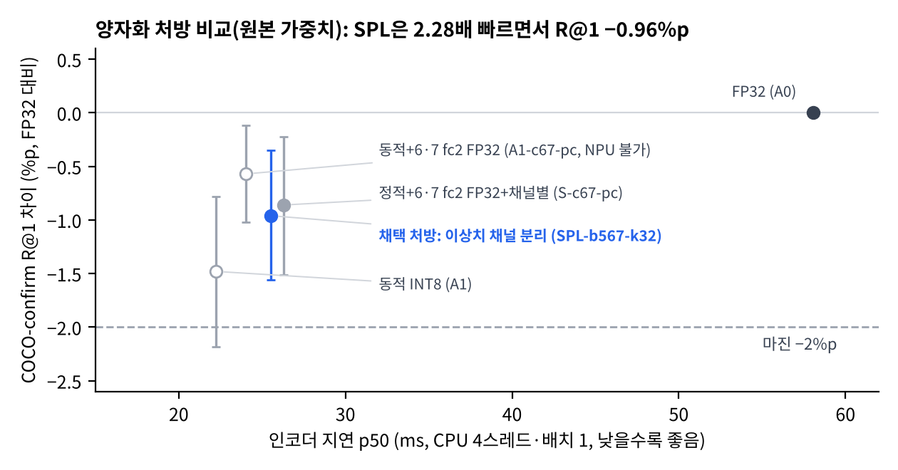
* 최종 구성(DA-SPL)은 SPL과 연산 그래프·크기가 같아(489노드, INT8 MatMul 49개, 89.8 MB) 속도·메모리는 SPL 실측값. 그림 1은 양자화 처방 비교(원본 가중치, 같은 세션 측정, 95% 범위). 빈 원은 NPU 이식 전제에 맞지 않는 동적 INT8(비교 기준).
Hailo-10H 이식 결과 — 원본 가중치 기준 (같은 COCO-confirm 분할, Hailo FP = 양자화 전 Hailo 그래프. 적응 가중치 이식은 본선)
항목 (Hailo-10H, DFC 에뮬레이터) | Hailo FP | 공식 설정 | 우리 처방 (H-splf-b7-k32)
COCO-confirm R@1 (FP 대비) | 41.80% | 38.65% (−3.16%p) | 38.77% (−3.03%p)
COCO-confirm R@5 / R@10 | 68.10 / 78.54% | 64.85 / 76.26% | 65.89 / 77.09%
CIFAR-100 test top-1 | 68.01% | 61.96% | 65.58%
캘리브 묶음 3개 confirm R@1 평균 [범위] (사후) | — | −3.16 (1묶음) | −2.26 [−3.03, −1.41]
컨텍스트 수 / HEF 크기 | — | 13 / 79.3 MB | 13 / 79.6 MB
속도 | — | Hailo 발표 51.5 fps (배치 1) | 본선 보드 실측 예정
Hailo 정확도는 DFC 에뮬레이터 값이다. 속도는 보드가 없어 측정하지 않았고, 공식 HEF의 속도는 Hailo 발표값이다 [2].

6.6 결과 해석
정확도 변화의 분해: 적응 +12.55, 양자화 −0.86
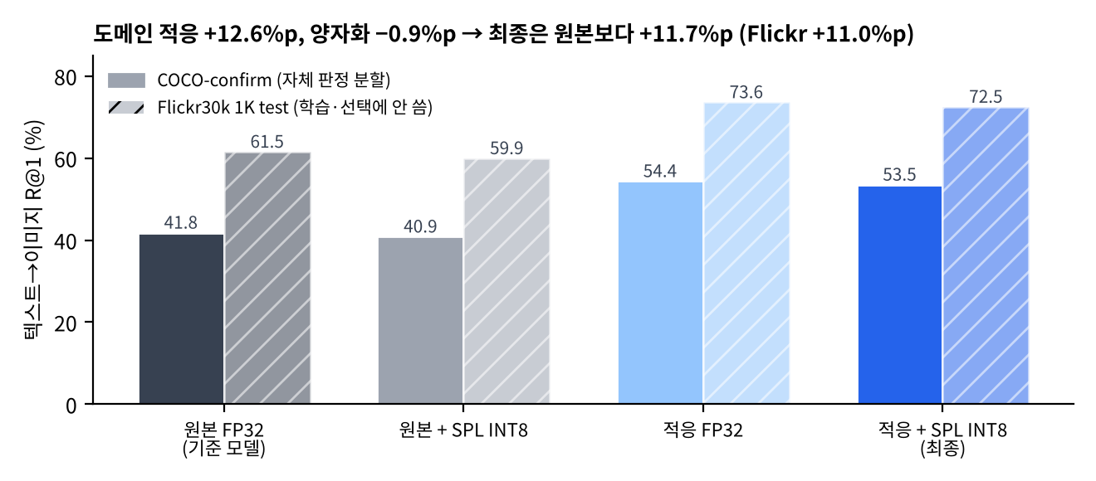
• 적응 효과는 지표 전반에서 일관된다: COCO R@1 +12.55·R@5 +11.94·R@10 +9.82%p(적응 FP32). 학습에 쓰지 않은 Flickr30k에서도 +12.08%p라, COCO 사진만 외운 효과가 아니다. CIFAR(32×32 저해상도 분류)는 −0.42%p로 거의 그대로여서 범용성도 크게 잃지 않았다.
• 양자화 손실은 적응 전과 같은 수준이다: −0.86%p [−1.37, −0.33](적응 전 −0.96). 블록 0~7을 얼려 이상치 위치가 그대로이고(보호 노드 동일), 학습한 블록 8~11에도 새 이상치가 생기지 않았기 때문이다. 즉 원인 분석으로 만든 처방이 적응 후에도 그대로 통한다.
• 숫자의 의미: +11.70%p는 질의 100개 중 약 12개가 더 1등으로 찾힌다는 뜻이다. CIFAR test −0.31%p(적응 전 SPL은 +0.65)는 표준오차(±0.47%p) 수준이다.
• 해석의 한계: COCO 상승폭에는 'COCO식 캡션'에 맞춰진 몫이 섞여 있을 수 있다. Flickr30k도 스타일이 비슷한 계열이라 실제 스마트폰 갤러리(셀카·스크린샷 등)에서의 상승폭은 확인하지 못했다.
손실은 어디서 나는가 (양자화)
• 손실은 모델 전체가 아니라 블록 5~7 fc2 입력의 소수 이상치 채널에서 생긴다(5.3의 민감도, 그림 2). 이상치는 사진당 약 5개 토큰에서만 켜지는 MLP 뉴런이 만들고, 활성이 가장 큰 뉴런 상위 10개가 모두 우리가 분리한 32채널 안에 있었다. 이는 비전 트랜스포머의 '레지스터 뉴런' 보고 [4]와 같은 현상이며, 비전 인코더의 8비트 민감층이 중간 블록 FC2에 몰린다는 보고 [6]와도 일치한다.
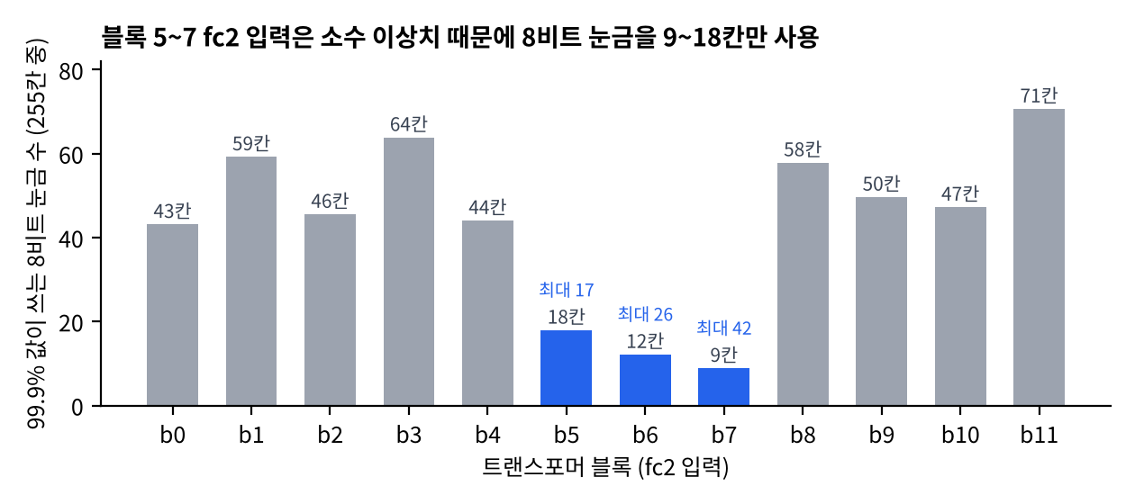
• 단계별 기여(그림 3, 사후 평가): 보호 없는 정적 INT8의 손실 −6.89%p 중 대부분이 6·7번 fc2 보호 한 단계에서 회복된다(−1.18). SPL은 FP32로 남기는 부분을 32채널로 줄이고도 같은 수준(−0.96)을 유지한다.
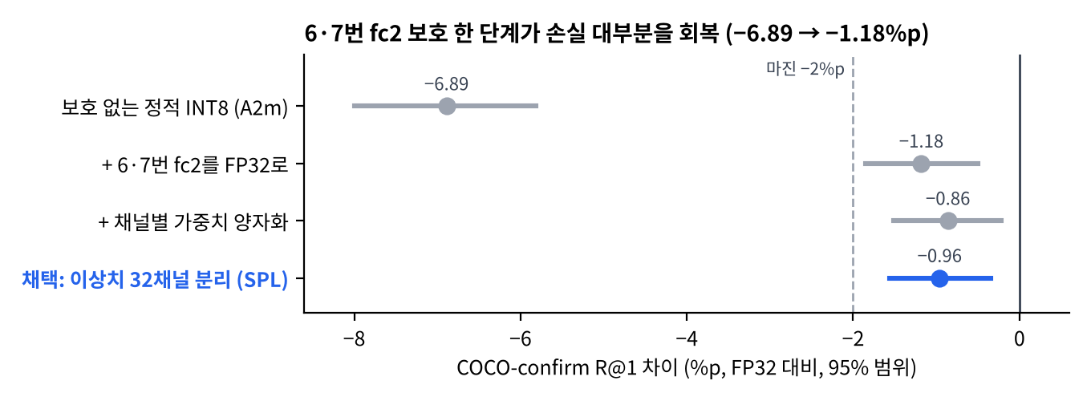
어떤 입력에서 취약했나 (사후 분석)
• 보호 없는 INT8(A2m)은 사진 종류(객체 수·주 객체 크기·범주)와 캡션 종류(숫자·색·위치 표현) 전반에서 고르게 −5~−9%p 떨어졌다. 특정 입력이 아니라 모델 전체에 걸친 이상치 문제라는 원인 분석과 맞는다.
• SPL에서 일부 묶음의 큰 차이(예: 스포츠 사진 −8.4%p)는 select 분할에서 재현되지 않아 우연으로 판단했다. 여러 묶음을 동시에 보면 하나쯤은 우연히 벗어나기 때문이다.
• Hailo는 주 피사체가 화면의 40% 이상인 사진에서 두 분할 모두 더 떨어졌다(confirm −4.48 / select −2.72%p). 관찰이며 원인은 확인하지 못했다.
ORT와 Hailo의 차이
• Hailo 구성(H-splf)은 select −1.10%p에서 confirm −3.03%p로 떨어졌다. 사후 분석에서 캘리브 묶음만 바꿔도 confirm이 −3.03/−2.35/−1.41%p로 크게 흔들렸고(평균 −2.26), 189장을 모두 써도 −2.04%p였다. 64장 정적 캘리브의 변동과 select에서 여러 변형 중 하나를 고른 선택 효과가 겹친 것으로 본다. 7번 층 전체 16비트(14 컨텍스트)는 3묶음 평균 −1.73%p로 더 안정적이었다.
• ORT는 같은 캘리브로 select −0.78 → confirm −0.96%p로 안정적이었다. 이상치 채널을 FP32로 그대로 두기 때문에 캘리브 범위의 영향을 덜 받는 것으로 해석한다(가설).

7. 한계점 및 엣지 디바이스 이식 계획

7.1 현재 한계점
1. Hailo 정확도: Hailo 구성(원본 가중치)이 판정용 분할에서 기준을 넘지 못했다(−3.03%p, 공식 −3.16%p). 64장 캘리브에 따른 변동이 크다(6.6).
2. Hailo 속도 미측정: 보드와 HailoRT가 없어 실측하지 못했다. DFC 프로파일러의 컨텍스트별 추정은 전환 비용이 빠져 신뢰할 수 없어 쓰지 않았고, 컨텍스트 수(13)만 확인했다.
3. 텍스트 인코더 HEF 미완: 공식 설정의 미세조정 단계가 이 PC에서 WSL 전체를 멈춰 중단했다. 현재 텍스트 인코더는 호스트 CPU(FP32)다.
4. 측정 환경: 속도는 데스크톱 CPU 4스레드 기준이다. 30 fps는 여유 약 2 ms로 겨우 들어온다. 엣지 CPU에서는 절대값이 다르다.
5. 평가 설계: 자체 분할이라 공개 수치와 직접 비교할 수 없다. 마진은 select를 본 뒤 정했다(판정을 confirm 한 번으로 보완).
6. NPU 전제로 제외한 더 나은 CPU 구성: 동적 INT8+fc2 보호(A1-c67-pc)는 CPU에서 더 정확하고 빨랐지만 NPU에서 실행할 수 없어 제외했다.
7. 도메인 적응: 학습 시드 1개, 데이터는 COCO 한 계열(상승폭 과대 추정 가능, 6.6). Hailo에는 아직 원본 가중치만 이식했다. 최종 구성의 속도는 같은 그래프의 SPL 측정값으로 갈음했다.

7.2 본선 이식 계획
시기 | 수행 내용 | 예상 리스크
11/6~11/9 | 보드·HailoRT 설치, 공식 HEF와 우리 HEF 구동, 에뮬레이터 임베딩과 일치 확인. 적응 가중치(블록 8~11)를 공식 ONNX에 덮어써 같은 처방으로 재컴파일(예선 기간에 PC에서 미리 시작) | 런타임 버전 불일치 → DFC 5.4.0과 맞는 버전 확인 / 적응 후 Hailo 양자화 손실 재확인
11/10~11/16 | 예선과 같은 벤치마크·프로토콜로 실측: 배치 1/8 지연·FPS, 메모리·전력, 보드 COCO-confirm 정확도. NPU 활용 지표: CPU 단독 대비 호스트 CPU 부하·전력, HailoRT 도구로 가능한 범위의 NPU 사용률 | 컨텍스트 전환 비용으로 FPS가 기대보다 낮을 수 있음
11/17~11/23 | Hailo 정확도 개선: 캘리브 사진 확대·여러 묶음 평균으로 선택, 7번 층 전체 16비트(평균 −1.73%p)와 비교해 확정 | 정확도와 컨텍스트 수(속도)의 절충
11/24~11/30 | 갤러리 검색 시연(보드 색인 + 호스트 텍스트 질의), 색인 파이프라인(사진 디코드와 NPU 추론 겹치기·배치) 적용, 텍스트 인코더 HEF 재시도(성공 시 검색 전 과정 NPU), 최종 보고서 제출(11/30) | 시연 안정성, 일정 부족
12/1~12/4 | 발표 자료, 라이브 시연 리허설, 최종 발표(12/4) | —

8. 제출물 체크리스트
No | 제출 항목 | 파일명 또는 링크 | 확인
1 | 결과 보고서 (PDF) | [트랙2-예선]_자유_[팀명]_보고서.pdf | □
2 | 베이스라인 모델 파일 | clip_vitb16_image_fp32.onnx (344.9 MB) — 공유 링크 | □
3 | 최적화 모델 파일 | 최종 DA-SPL-b567-k32.onnx (89.8 MB, ORT) + 적응 가중치 da_tail_chosen.pt (115 MB, zip 포함) / 참고: 원본 가중치 SPL ONNX, HEF clip_vit_b_16_image_encoder.splf_b7_k32.hailo10h.hef (79.6 MB) — 공유 링크 | □
4 | 모델 포맷 및 버전 정보 명시 | ONNX opset 17 · ONNX Runtime 1.23.2 (QDQ) / HEF: Hailo DFC 5.4.0, hailo10h | □
5 | 벤치마크 실행 스크립트 | reproduce.sh, repro_quick.sh, repro/da_build.sh, src/coco_retrieval.py, src/evaluate.py, src/benchmark.py, src/index_bench.py, src/flickr_eval.py / 학습: src/da_*.py | □
6 | 의존성 목록 (requirements 등) | requirements.lock.txt (버전 고정), requirements.txt | □
7 | 실행 방법 README | README.md, docs/06_재현가이드.md | □
8 | 데이터셋 경로 또는 다운로드 방법 | 공식 URL에서 자동 다운로드: src/download_data.py(COCO val2017·캡션, CIFAR-100), src/da_data.py(학습 재현 시 train2017 3만 장), src/flickr_eval.py(Flickr30k 1K) | □

9. 재현 실행 절차

9.1 환경 구성
Windows 10/11 + WSL2 Ubuntu 22.04, 메모리 16 GB 이상 권장, GPU 불필요.
# PowerShell(관리자): WSL 설치 후 재부팅
wsl --install -d Ubuntu-22.04
# Ubuntu: 코드 풀기와 파이썬 환경
sudo apt update && sudo apt install -y python3.10-venv unzip
cd ~ && unzip /mnt/c/Users/<사용자>/Downloads/halio_repro_<날짜>.zip && cd ~/halio_project
python3 -m venv ~/venvs/halio && source ~/venvs/halio/bin/activate
pip install --upgrade pip
pip install -r requirements.lock.txt --extra-index-url https://download.pytorch.org/whl/cpu
export HALIO_DATA_DIR=/mnt/d/halio_data # 데이터·모델 저장 위치 (선택)
SELFTEST=1 bash run_pilot.sh # 2~3분 점검 (가짜 데이터)

9.2 벤치마크 실행 명령
# 전체: 베이스라인(FP32)과 최적화 모델 모두, 정확도 + 속도 + 기대값 비교
bash reproduce.sh
SKIP_BENCH=1 bash reproduce.sh # 정확도만
# 개별 명령 (M=$(python -m src.common models-dir))
# 베이스라인 FP32
python -m src.coco_retrieval eval --model $M/clip_vitb16_image_fp32.onnx --code RP-A0 --split confirm --i-know-final
python -m src.evaluate --model $M/clip_vitb16_image_fp32.onnx --code RP-A0 --quant-mode fp32 --eval-set test --i-know-final --threads 4
# 최적화 모델 (최종 DA-SPL): 적응 가중치 → FP32 ONNX → SPL 처방
bash repro/da_build.sh; D=$(python -m src.common store-dir)/models_da
HALIO_MODELS_SUBDIR=models_da python -m src.coco_retrieval eval --model $D/imp/SPL-b567-k32.onnx --code RP-DA-SPL --split confirm --i-know-final
HALIO_MODELS_SUBDIR=models_da python -m src.evaluate --model $D/imp/SPL-b567-k32.onnx --code RP-DA-SPL --quant-mode static --eval-set test --i-know-final --threads 4
# 속도·메모리, 색인 실측
python -m src.benchmark --threads 4 --out-csv results/latency_repro.csv --models RP-A0=$M/clip_vitb16_image_fp32.onnx RP-DA-SPL=$D/imp/SPL-b567-k32.onnx
python -m src.index_bench run

9.3 기대 출력
reproduce.sh 마지막에 아래 표가 나온다(다른 PC에서 실제로 나온 출력).
구성 항목 제출값 재현값 판정
A0 COCO-confirm R@1 41.79% 41.79% 일치
A0 CIFAR-100 test top-1 68.01% 68.01% 일치
SPL-b567-k32 COCO-confirm R@1 40.84% 40.84% 일치
SPL-b567-k32 CIFAR-100 test top-1 68.66% 68.66% 일치
DA-SPL COCO-confirm R@1 53.49% 53.49% 일치
DA-SPL CIFAR-100 test top-1 67.70% 67.70% 일치 (5구성 × R@1/5/10·CIFAR = 20행)
RP-SPL-b567-k32 34.81 ms FP32 대비 2.37배 (다른 PC 실측. 속도는 CPU마다 다름)
종합: 정확도 재현 성공
• 대응: CIFAR test → 6.5 정확도 지표 2. 속도 배율 → 6.5 Latency(원 PC 2.28배). results/coco_ret_confirm_repro.md의 신뢰구간 표 → 6.5 정확도 지표 1·3과 그림 1.
• R@1 표기 차이: 재현 표의 R@1(41.79%, 53.49%)은 캡션 단위 평균, 보고서 표(41.80%, 53.50%)는 이미지별 성적의 평균이다. 같은 결과를 두 방식으로 계산한 것이다.
• 판정 기준: 정확도는 제출값과 ±0.2%p 안이면 일치. 속도는 절대값이 아니라 FP32 대비 배율로 본다.

9.4 재현 시 유의사항
• 최초 실행 2~4시간: 데이터 약 1.2 GB 다운로드(10~40분), CLIP 가중치는 open_clip이 자동으로 받는다. 끊겨도 다시 실행하면 끝난 단계는 건너뛴다.
• 저장 공간: 데이터·모델 약 4~5 GB(HALIO_DATA_DIR), 파이썬 환경 약 2 GB.
• torch는 CPU판(2.14.1+cpu): --extra-index-url을 빼면 GPU판(약 6 GB)을 받거나 설치에 실패한다.
• 속도 측정: 다른 프로그램을 끄고 Windows 절전을 해제한다. 절대값은 CPU마다 다르다.
• 공유한 모델 파일 사용: $M/과 $M/imp/(최종은 models_da/imp/)에 같은 이름으로 두면 양자화 단계를 건너뛴다.
• 적응 가중치: zip의 repro/weights/를 자동으로 쓰고 sha256을 확인한다. DA_TRAIN=1로 직접 학습하면 CPU 연산 차이로 값이 아주 조금 다를 수 있다(약 3시간, 메모리 20 GB 안팎).
• Hailo HEF: 재컴파일에는 Hailo DFC 5.4.0이 필요하다(Hailo 개발자 사이트 로그인, 재배포 불가). ORT 수치 재현에는 필요 없다.
• 자주 막히는 곳: WSL 사용자 이름은 영어 소문자로 시작해야 한다. 윈도우 경로(C:\...)는 /mnt/c/...로 쓴다. 압축이 풀린 폴더 이름은 halio_project다.

참고 문헌
[1] Immich 문서, Searching. https://docs.immich.app/features/searching
[2] Hailo Model Zoo, Hailo-10H Zero-shot Classification. https://github.com/hailo-ai/hailo_model_zoo/blob/master/docs/public_models/HAILO10H/HAILO10H_zero_shot_classification.rst
[3] Y. Bondarenko, M. Nagel, T. Blankevoort, Quantizable Transformers: Removing Outliers by Helping Attention Heads Do Nothing, NeurIPS 2023. https://arxiv.org/abs/2306.12929
[4] N. Jiang, A. Dravid, A. Efros, Y. Gandelsman, Vision Transformers Don't Need Trained Registers, NeurIPS 2025. https://arxiv.org/abs/2506.08010
[5] MobileCLIP: Fast Image-Text Models through Multi-Modal Reinforced Training, CVPR 2024. https://arxiv.org/abs/2311.17049
[6] Activation Quantization of Vision Encoders Needs Prefixing Registers, ICML 2026 Workshop (AdaptFM). https://arxiv.org/abs/2510.04547
[7] A. Radford et al., Learning Transferable Visual Models From Natural Language Supervision (CLIP), ICML 2021. https://arxiv.org/abs/2103.00020
[8] M. Wortsman et al., Robust fine-tuning of zero-shot models (WiSE-FT), CVPR 2022. https://arxiv.org/abs/2109.01903
[9] S. Goyal et al., Finetune Like You Pretrain: Improved Finetuning of Zero-Shot Vision Models (FLYP), CVPR 2023. https://arxiv.org/abs/2212.00638
[10] P. Young, A. Lai, M. Hodosh, J. Hockenmaier, From image descriptions to visual denotations (Flickr30k), TACL 2014. https://aclanthology.org/Q14-1006/

